Из истории пионерского значка
История пионерского значка начинается в апреле 1923 года. На развернутом знамени из сплава алюминия и бронзы серебристого цветаизображён костёр из пяти поленьев символ и трёх языков пламени и сокращенный призыв «Пионер, к борьбе за дело Коммунистической партии Советского Союза будь готов!» "Всегда готов" В центре серп и молот символизирующие единство рабочего класса и крестьянства.
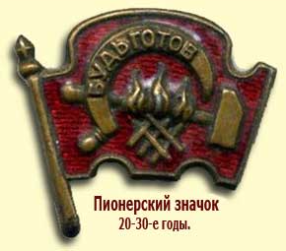

В результате конкурса, проведённого Центральным комитетеом комсомола в декабре 1925 года, был утверждён новый пионерский значок. В его рисунке нашли отражение присвоение пионерской организации имени В. И. Ленина и вторая годовщина со дня его смерти: «8 символ».

В довоенные годы одним из атрибутов пионерской формы был специальный зажим, которым скреплялись концы пионерского галстука. Атрибут этот был желательным, но не обязательным.

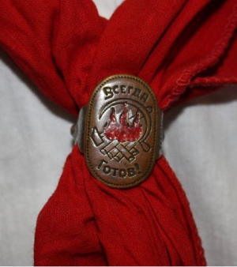
Значок военных лет был утвержден в 1942 году. Каждый значок этого времени уникален, так как положением о значке предусматривалось, что пионеры сами должны сделать себе его из жести или красного материала. На звезде радиусом в 2 сантиметра рисовался на жести или вышивался на материи костер из пяти поленьев белого цвета и трех языков пламени желтого цвета, а в верхней и нижней части звезды — пионерский девиз: «Всегда готов!» (10)
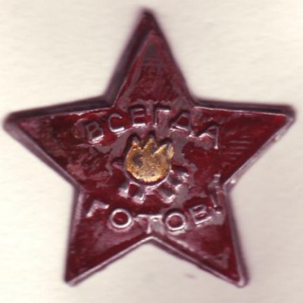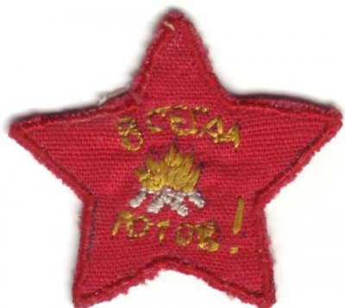

С 1946 года пионеры носили значок, состоящий из красной звезды, серпа и молота в верхней части звезды, а вокруг нижних ее лучей — ленты с пионерским девизом «Всегда готов!» и тремя языками пламени над верхним лучом.
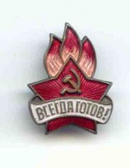

С введением в 1958 году трех ступеней юного пионера пионерские значки стали выпускаться с указанием ступени.
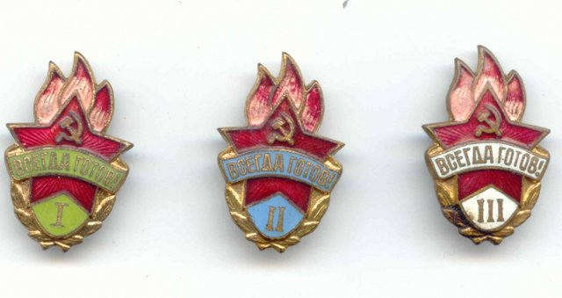

В 1962 году пионерская организация была награждена орденом Ленина. Это знаменательное событие было отражено в значке: с 1962 года на пионерском значке — изображение В. И. Ленина.
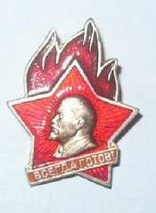

Помимо обычного пионерского значка существовал особый вариант для пионеров, активно занимающихся общественной работой. Он был немного больше обычного и на нём была надпись «За активную работу».Существовали отрядные значки пионерии - красные с изображением пионерского значка.
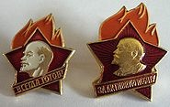
Существовали отрядные значки пионерии - красные с изображением пионерского значка.

